经济运行简析
1-2月份，省市区陆续出台了促进经济平稳健康发展的“一揽子”政策措施，着力稳住经济大盘，着力支持实体经济发展，全区经济恢复要好于预期。
一、工业
1-2月份，全区规模以上工业增加值同比增长14.1%，其中，轻工业增加值同比下降4.6 %；重工业增加值同比增长15.7%。
二、固定资产投资
1-2月份，全区固定资产投资同比增长3.5%，其中，城镇项目投资同比下降8.9%；房地产开发投资同比增长16.8 %。商品房销售同比增长2.3%。
三、消费品市场
1-2月份，全区社会消费品零售总额完成45.2亿元，同比增长6.1%。其中，限额以上企业完成26.3亿元，同比增长8.7%。
四、财政收入和社会事业民生支出
1-2月份，全区财政一般公共预算收入完成9.7亿元，同比增长0.63%。收入质量达88.33%。财政一般公共预算支出完成10.5亿元，同比增长48.8%。其中，教育支出同比增长227.59%，科学技术支出同比增长54.02%，社会保障和就业支出同比增长48.56%，交通运输支出同比下降54.48 %。

全区主要经济指标 （2022年2月份）
指 标 | 单位 | 1-2月份累计 | 比去年  同期±%
生产总值 | 万元 | —— | ——
第一产业增加值 | 万元 | —— | ——
第二产业增加值 | 万元 | —— | ——
第三产业增加值 | 万元 | —— | ——
规模以上工业增加值 | 万元 | —— | 14.1
固定资产投资 | 万元 | —— | 3.5
社会消费品零售总额 | 万元 | 451764 | 6.1
财政一般公共预算收入 | 万元 | 97458 | 0.63
财政一般公共预算支出 | 万元 | 104508 | 48.80
实际利用外商直接投资 | 万美元 | —— | ——
规模以上工业综合能源消费量 | 吨标准煤 | 47129 | -25.05
单位工业增加值能耗增减率 | % | —— | -34.32
工业用电量 | 亿千瓦时 | 3.76 | -25.2
注：规模以上工业综合能源消费量、单位工业增加值能耗增减率为初步数据，未经省统计局反馈。
全区主要经济指标（分月）
（2022年2月份） 单位：亿元、%
月份 | 生产总值 |  | 固定资产投资 | 一般公共预算收入
月份 | 总量 | 增速 | 累计增速 | 累计总量 | 累计增速
2021年2月 | —— | —— | 39 | 9.7 | 29.89
3月 | 179.7 | 18.9 | 10.1 | 13.3 | 29.21
4月 | —— | —— | 8.6 | 17.63 | 23.84
5月 | —— | —— | 8.0 | 22.31 | 14.75
6月 | 366.1 | 12.5 | 13.0 | 32.5 | 13.68
7月 | —— | —— | 7.5 | 37.4 | 10.43
8月 | —— | —— | 5.1 | 39.2 | 6.46
9月 | 555.9 | 7.1 | 5.3 | 41.2 | 1.37
10月 | —— | —— | 5.1 | 45.4 | -0.73
11月 | —— | —— | 2.6 | 47.9 | -2.81
12月 | 746.2 | 4.2 | 0.5 | 50.8 | - 5.76
2022年1月 | —— | —— | —— | —— | ——
2月 | —— | —— | 3.5 | 9.7 | 0.63
全区主要经济指标（分月）
月份 | 规模以上工业增加值 | 社会消费品零售总额
月份 | 累计增速 | 累计总量 | 累计增速
2021年2月 | 21.9 | 42.6 | 35
3月 | 18.1 | 66.2 | 30.2
4月 | 17.5 | 89.2 | 25.1
5月 | 17.1 | 111.8 | 20.3
6月 | 15.9 | 135.8 | 18.0
7月 | 15.2 | 157.3 | 15.2
8月 | 13.2 | 178.4 | 11.9
9月 | 10.7 | 201.6 | 10.5
10月 | 9.5 | 226.9 | 9.4
11月 | 10.7 | 250.4 | 7.8
12月 | 11.6 | 276.1 | 7.4
2022年1月 | —— | —— | ——
2月 | 14.1 | 45.2 | 6.1
（2022年2月份） 单位：亿元、%

规模以上工业增加值增速

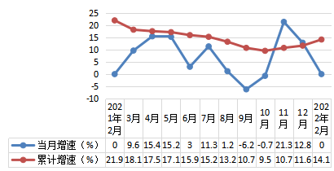
固定资产投资增速

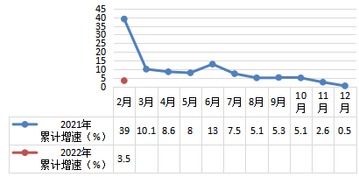

社会消费品零售总额总量及增速

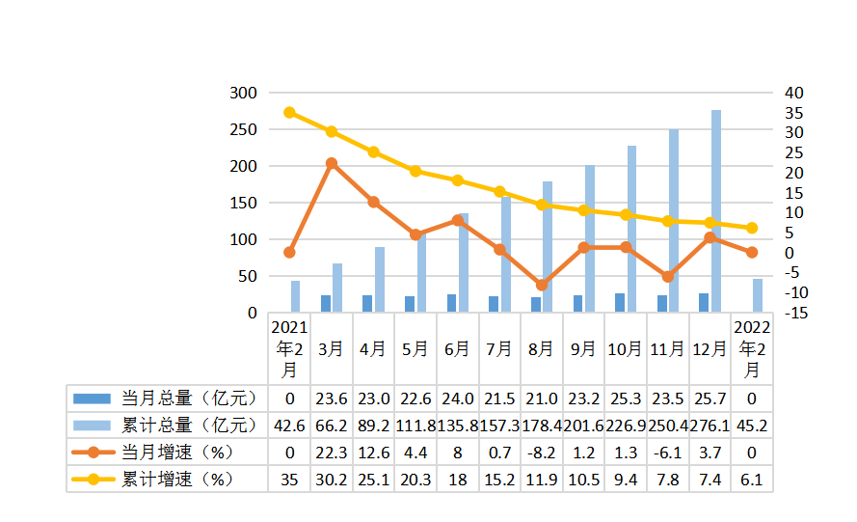
财政一般公共预算收入总量及增速

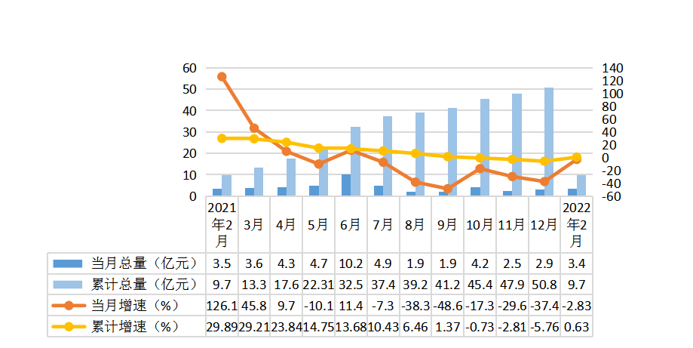
规模以上工业增加值
（2022年2月份）
指 标 | 累计比去年同期±%
工业增加值 | 14.1
# 轻工业 | -4.6
重工业 | 15.7
# 国有控股企业 | -1.8
国有企业 | -0.4
集体企业 | 0.0
股份合作企业 | 0.0
股份制企业 | -5.8
“三资”企业 | 53.2
其他类型企业 | 0.0
# 非公有制 | 48.4
# 大型企业 | 15.6
中型企业 | -0.7
小型企业 | -12.1
# 高技术产业 | -7.2
# 高新技术产业 | 4.1
工业六大主导产业合计 | 6.3
汽车及装备制造业 | 2.9
电子信息工业 | -7.2
新材料产业 | 14.9
注：增长速度按可比价计算。

规模以上工业主要产品产量
（2022年2月份）
指标名称 | 计量单位 | 本月止累计 | 累计同比  增长%
布 | 万米 | 51.4 | 50.9
服装 | 万件 | 88.3 | 21.7
金属包装容器 | 吨 | 1239 | 10
自来水生产量 | 万立方米 | 6324 | -2.3
混凝土机械 | 台 | 1 | 0
人造金刚石微粉 | 万克拉 | 1960 | 2.1
矿山专用设备 | 吨 | 792.7 | 84.8
工业电炉 | 台 | 2 | 0
商品混凝土 | 立方米 | 13450.8 | -47.5
钢结构 | 吨 | 82.7 | -13.5
工业仪表 | 台 | 95645 | 52.2

社会消费品零售总额
（2022年2月份） 单位：万元
指 标 | 本月止累计 | 累计比去年同期±%
社会消费品零售总额 | 451764 | 6.1
按销售单位所在地分
城镇 | 451764 | 6.1
乡村 | —— | ——
按行业分
批发业和零售业 | 304218 | 7.1
住宿业和餐饮业 | 147546 | 4.1
固定资产投资完成额
（2022年2月份）
指 标 | 累计比去年同期±%
固定资产投资 | 3.5
#民间投资 | 6.3
#基础设施投资 | -53.3
#房地产开发投资 | 16.8
按产业分
第一产业 | ——
第二产业 | 242倍
#工业投资 | 242倍
第三产业 | -1.6
按建设性质分
新建 | -28.2
扩建 | 539.7
改建和技术改造 | 427.3
财政收入表
（2022年2月份 ） 单位：万元
指标名称 | 本月止累计 | 同比增长%
财政收入总计 | 97458 | 0.63
一般公共预算收入小计 | 97458 | 0.63
税收收入 | 82078 | -11.83
#增值税 | 35865 | -11.04
企业所得税 | 14061 | -21.77
个人所得税 | 6867 | 1.57
资源税 | 149 | -6.88
城市维护建设税 | 5348 | -8.85
房产税 | 8743 | 63.60
印花税 | 2437 | 38.70
城镇土地使用税 | 2194 | 0.00
土地增值税 | 4656 | -45.00
车船税 | 354 | 637.50
耕地占用税 | 0 | —
契税 | 1289 | -69.06
环境保护税 | 47 | 20.51
其他税收收入 | 68 | —
非税收入 | 15380 | 310.13
政府性基金收入合计 | 0 | —
财政支出表
（2022年2月份） 单位：万元
指标名称 | 本月止累计 | 同比增长%
支出总计 | 166017 | 58.04
一般公共预算支出合计 | 104508 | 48.80
一般公共服务支出 | 15849 | 1.99
国防支出 | 0 | -100.00
公共安全支出 | 353 | -27.66
教育支出 | 42538 | 227.59
科学技术支出 | 134 | 54.02
文化旅游体育与传媒支出 | 308 | 41.28
社会保障和就业支出 | 11016 | 48.56
卫生健康支出 | 4543 | -13.19
节能环保支出 | 108 | -82.58
城乡社区支出 | 23368 | 4.33
农林水支出 | 482 | 8.07
交通运输支出 | 178 | -54.48
资源勘探电力信息等支出 | 266 | 168.69
商业服务业等支出 | 0 | —
自然资源海洋气象等支出 | 547 | 84.80
住房保障支出 | 3206 | 6.55
粮油物资储备支出 | 0 | —
灾害防治及应急管理支出 | 1272 | 99.37
其他支出 | 340 | 0.00
政府性基金支出合计 | 61509 | 76.70
文化旅游体育与传媒支出 | 0 | —
城乡社区支出 | 57616 | 65.53
其他支出 | 0 | -100.00
郑州市县（市）、区主要经济指标（一）

（2022年2月份） 单位：万元
 | 规模以上工业增加值 | 地方财政一般公共预算  收入
 | 同比增长% | 本月止累计 | 同比  增长%
郑州市 | 8.0 | 211.27亿元 | -1.8
中原区 | 14.1 | 97458 | 0.63
二七区 | 4.5 | 86374 | -8.8
管城区 | 2.0 | 86401 | 0.3
金水区 | 13.9 | 249459 | 5.1
上街区 | 5.0 | 27033 | 1.7
惠济区 | 4.8 | 45465 | -10.6
中牟县 | -2.4 | 49317 | -34.5
巩义市 | 11.2 | 81977 | 18.0
荥阳市 | 5.2 | 61738 | -22.6
新密市 | 5.5 | 54495 | 24.2
新郑市 | 5.7 | 78537 | 12.9
登封市 | 4.0 | 31640 | -6.9
经开区 | 9.8 | 221161 | 10.8
高新区 | 7.8 | 117494 | -18.4
郑东新区 | 10.6 | 282873 | 14.8
航空港区 | 8.5 | 107124 | -9.4
郑州市县（市）、区主要经济指标（二）

（2022年2月份） 单位：万元
 | 固定资产投资 | 其中：房地产投资 | 社会消费品零售总额
 | 同比增长% | 同比增长% | 本月止累计 | 同比增长%
郑州市 | 7.1 | 5.4 | 867.22亿元 | -1.1
中原区 | 3.5 | 16.8 | 451764 | 6.1
二七区 | 20.9 | -15.2 | 826167 | 0.3
管城区 | 13.6 | 13.4 | 943846 | 6.3
金水区 | 12.2 | 35.9 | 1691515 | 0.2
上街区 | 8.1 | 1.4 | 68672 | 8.8
惠济区 | 27.3 | -16.4 | 333189 | -4.7
中牟县 | 20.3 | 4.4 | 302206 | 0.1
巩义市 | 8.0 | 3.0 | 498673 | 0.8
荥阳市 | 6.3 | 4.6 | 264282 | -7.1
新密市 | 30.3 | -10.5 | 310745 | -8.3
新郑市 | -22.6 | -38.6 | 496652 | -7.9
登封市 | 16.7 | 25.4 | 274485 | 0.6
经开区 | 21.8 | 44.2 | 731351 | -7.0
高新区 | 40.3 | 29.4 | 326227 | 0.4
郑东新区 | 4.2 | 9.4 | 924615 | -3.8
航空港区 | 14.0 | 37.7 | 227785 | 2.2
郑州市县（市）、区主要经济指标（三）

（2022年2月份） 单位：吨标准煤
 | 规模以上工业 综合能源消费量 |  | 单位工业增加值能耗增减率（%）
 | 本月止累计 | 同比增长% | 单位工业增加值能耗增减率（%）
郑州市 | 222.56万吨标准煤 | -1.06 | -8.39
中原区 | 47129 | -25.05 | -34.32
二七区 | 58061 | 21.15 | 15.93
管城区 | 4841 | -4.47 | -6.35
金水区 | 1187 | 15.13 | 1.08
上街区 | 126672 | -11.26 | -15.48
惠济区 | 11737 | -6.89 | -11.16
中牟县 | 59773 | 10.82 | 13.54
巩义市 | 509053 | -8.46 | -17.68
荥阳市 | 422523 | 7.24 | 1.94
新密市 | 452109 | 12.58 | 6.71
新郑市 | 60434 | 3.92 | -1.68
登封市 | 361679 | -10.78 | -14.21
经开区 | 49638 | -9.58 | -17.65
高新区 | 29726 | -0.09 | -7.32
郑东新区 | 5017 | 8.62 | -1.79
航空港区 | 26009 | 38.29 | 27.46

